Nº de Asiento: 79090024
EMISIÓN: 03-09-79
BOLETÍN OFICIAL Nº 1661 (20/09/79)

Decreto Número 915

Viedma, 3 de setiembre de 1979.

Visto el Expediente Nº 200.843-A-79, del registro del Ministerio de Obras y Servicios Públicos, y

CONSIDERANDO:

Que se han producido aumentos considerables de costos en la industria de la construcción durante los Ejercicios 1978 y 1979;
Que a fin de dotar de una mayor ejecutividad a las reparticiones que tienen a su cargo la realización de Obras Públicas, es necesario actualizar los montos establecidos por la Reglamentación de la Ley Nº 286 que autoriza a efectuar adquisiciones y/o contrataciones sin sujeción a la Licitación Pública y a la delegación de obras a los municipios;
Que con la medida propuesta se agilizarán los trámites que deban efectuar dichas reparticiones, otorgándoles las normas legales que posibilitan el logro de los objetivos que tienen fijados;
Que el Consejo de Obras Públicas en reunión que se celebrará oportunamente, de acuerdo al Artículo 73º de la Ley Nº 286, considerará las modificaciones propuestas.
Por ello,

El Gobernador de la Provincia de Río Negro
D E C R E T A:

Artículo 1º - Sustituir en la Reglamentación de la Ley Nº 286 de Obras Públicas, aprobada por Decreto Nº 686/62 y sus modificatorios, los importes que se indican a continuación y correspondientes a los respectivos artículos que en cada caso se señala:

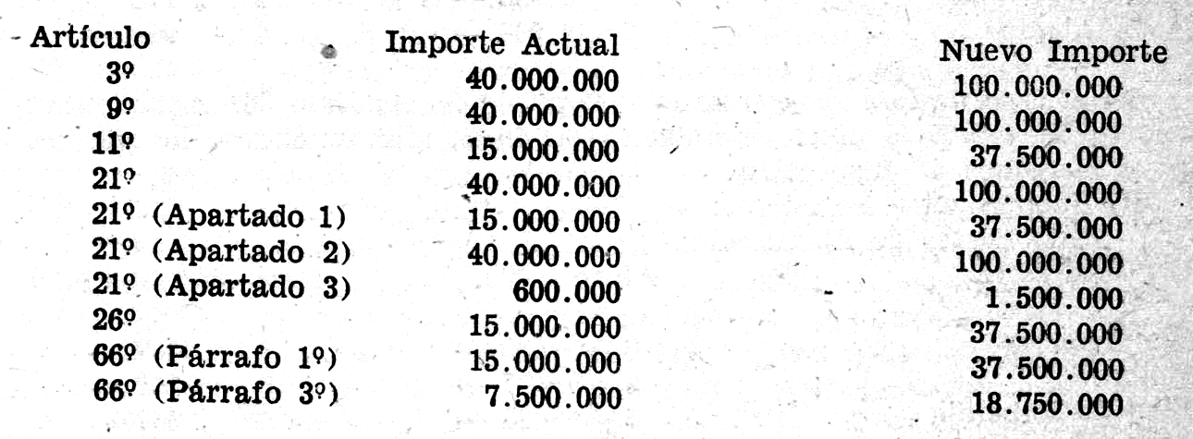

Art. 2º - Dejar sin efecto los montos establecidos en el Artículo 1º del Decreto Nº 687 del 17 de julio de 1978.

Art. 3º - Cuando se produzcan variaciones en los montos indicados en el Artículo 1º, serán determinados por el Consejo de Obras Públicas por Resolución.

Art. 4º - El presente Decreto será refrendado por el señor Ministro Secretario de Obras y Servicios Públicos.

Art. 5º - Regístrese, comuníquese, publíquese, tómese razón, dése al Boletín Oficial, pase a sus efectos a Contaduría General y cumplido, archívese.

ACUÑA - FRONTROTH

